Đại hội đại biểu Liên đội trường THCS Bắc Cường
Nhiệm kỳ 2023-2024

Sáng ngày 07/10/2023, thực hiện sự chỉ đạo của Hội đồng đội Thành phố Lào Cai, Hội đồng đội phường Bắc Cường và Chi bộ nhà trường, Liên đội trường Trung học cơ sở Bắc Cường long trọng tổ chức Đại hội đại biểu Liên đội nhiệm kỳ 2023- 2024. Với chủ đề: “Thiếu nhi Thành phố Lào Cai - Chăm ngoan, học tốt - Tiếp bước cha anh”, mong muốn ngày một nâng cao về chất lượng, phong phú về nội dung và hình thức, cùng nhau “xây dựng trường học hạnh phúc, đổi mới và hội nhập”, đại hội Liên đội đã kiện toàn được Ban Chỉ huy Liên đội và thông qua phương hướng hoạt động Đội trong năm học 2023-2024.
Đến dự và chỉ đạo Đại hội có đồng chí Phí Thị Thu Thùy - Bí thư đoàn thanh niên phường, Chủ tịch Hội liên hiệp thanh niên phường Bắc Cường; nhà giáo Sùng Thị Bích Ngọc - Phó hiệu trưởng, Chủ tịch công đoàn nhà trường cùng các thầy giáo cô giáo đại diện cho các tổ chức đoàn thể của nhà trường, các thầy cô giáo phụ trách các chi đội khối 6,7,8,9 và 50 đại biểu ưu tú đại diện cho hơn 1000 bạn đội viên trong Liên đội cũng có mặt đông đủ.
Đại hội Liên đội đã diễn ra trong bầu không khí trang trọng, dân chủ, trách nhiệm; các đại biểu tích cực chia sẻ, thảo luận, đóng góp ý kiến về công tác đội trong nhà trường.
Năm học 2022-2023 dưới sự dẫn dắt của cô Tổng phụ trách cùng tinh thần đoàn kết, quyết tâm của các bạn đội viên, Liên đội trường THCS Bắc Cường đã có một năm hoạt động sôi nổi, gặt hái nhiều thành tích đáng tự hào. Điều đó đã được Ban chỉ huy Liên đội trình bày trong báo cáo Tổng kết công tác Đội nhiệm kỳ 2022-2023, đồng thời địa hội cũng thông qua các mục tiêu, phương hướng phấn đấu của Liên đội trong nhiệm kỳ 2023-2024. Các ý kiến tham luận cũng đã nhận được sự quan tâm, đồng thuận của đại biểu cấp trên cũng như tất cả các bạn đội viên tham dự đại hội.
Đại hội đã bầu BCH Liên đội nhiệm kỳ mới gồm 09 bạn đội viên xuất sắc đại diện cho 25 Chi đội trong trường. BCH Liên đội ra mắt đại hội với lời hứa quyết tâm thực hiện thắng lợi mục tiêu, nhiệm vụ công tác Đội năm học 2023-2024.
Đại hội Liên đội trường THCS Bắc Cường kết thúc trong niềm tự hào và hân hoan của các bạn đội viên. Chúc cho năm học 2023-2024, các chi đội trong Liên đội sẽ hoàn thành xuất sắc nhiệm vụ được giao, góp phần xây dựng Liên đội THCS Bắc Cường vững mạnh.
Tác giả: Ban truyền thông trường THCS Bắc Cường

Một số hình ảnh tại Đại hội Liên đội

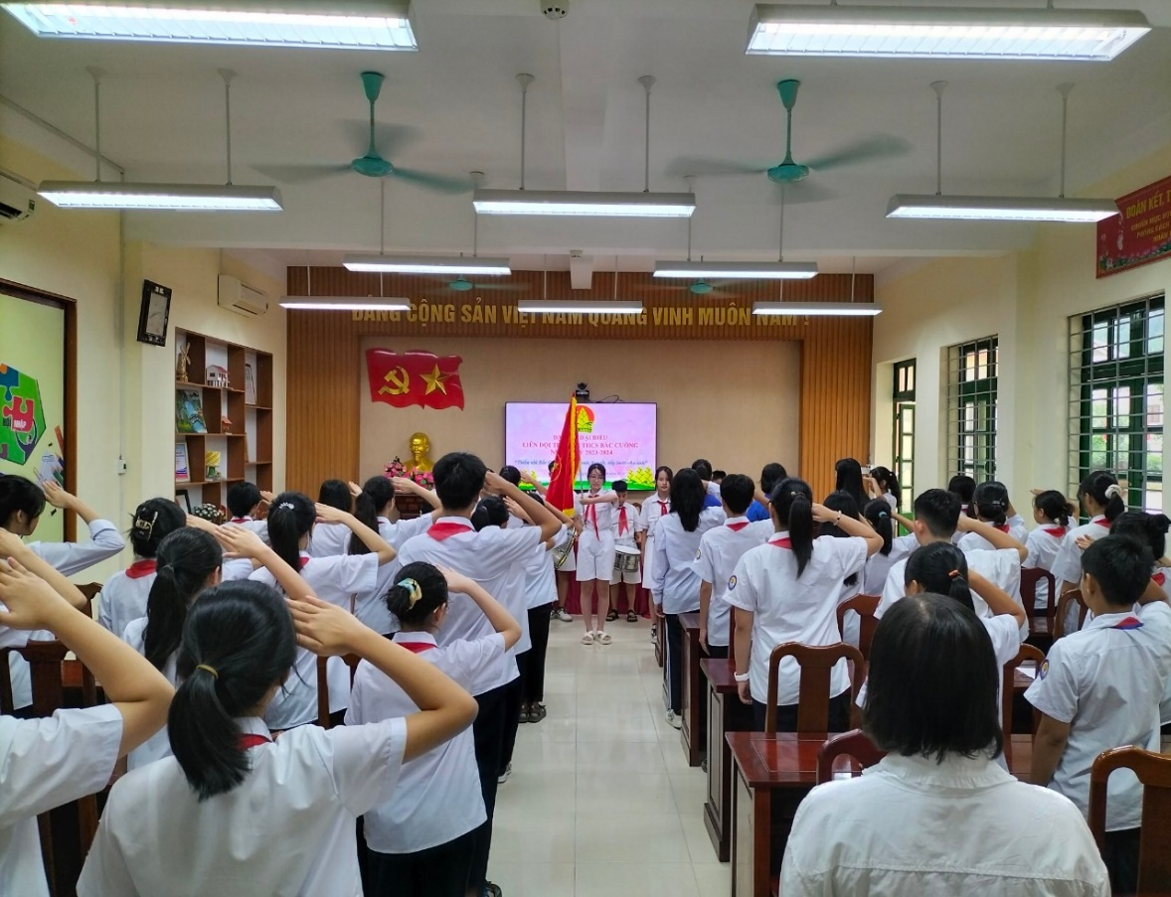
Đội viên đeo khăn quàng cho đại biểu về dự đại hội
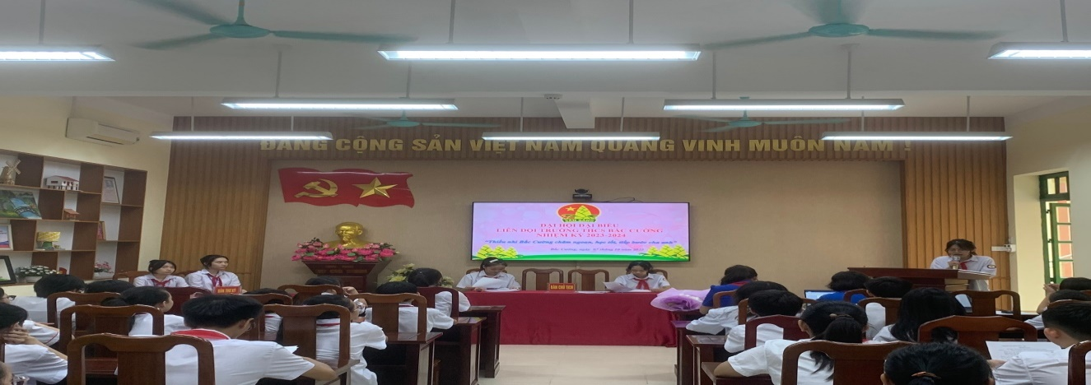
Bạn Nguyễn Thị Ngọc Anh trình bày báo cáo tổng kết công tác đội năm học 2022- 2023 và phương hướng công tác đội năm học 2023- 2024.

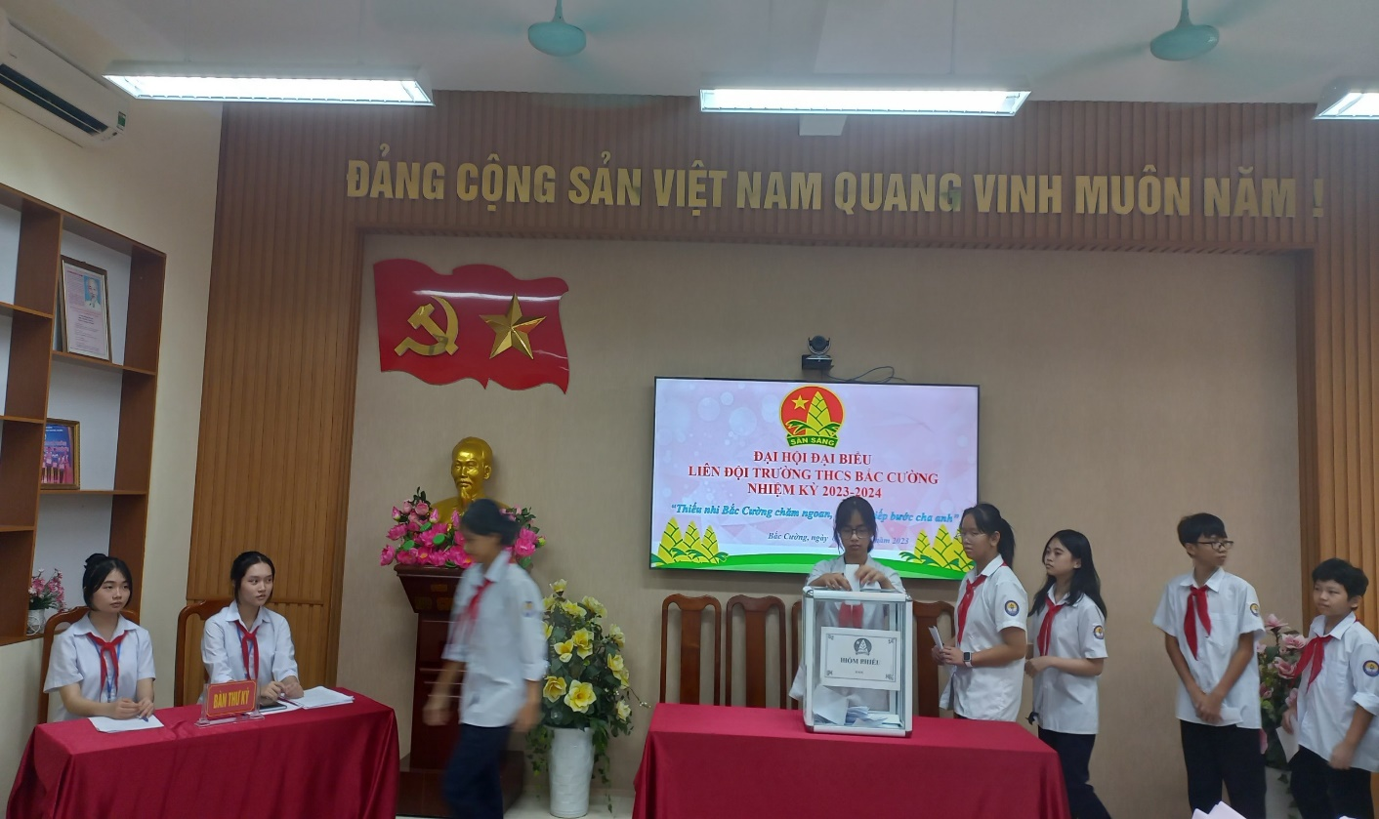
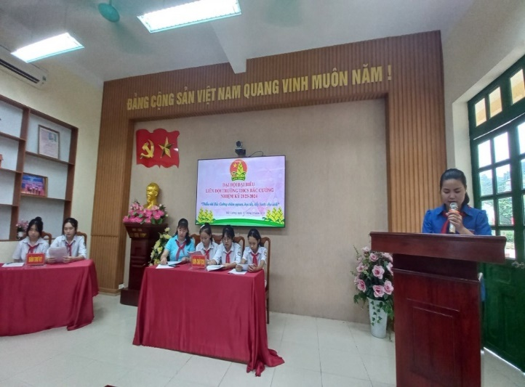
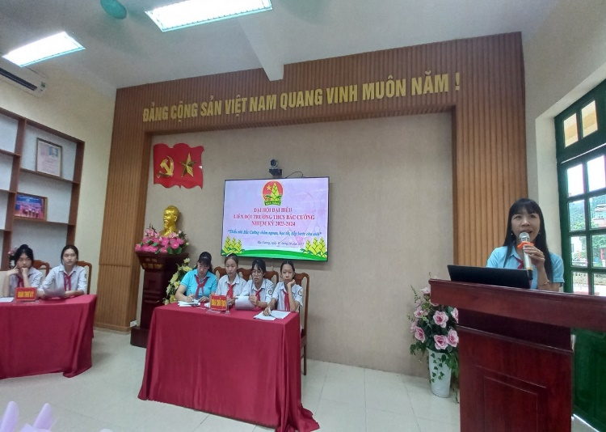
Đại biểu phát biểu ý kiến
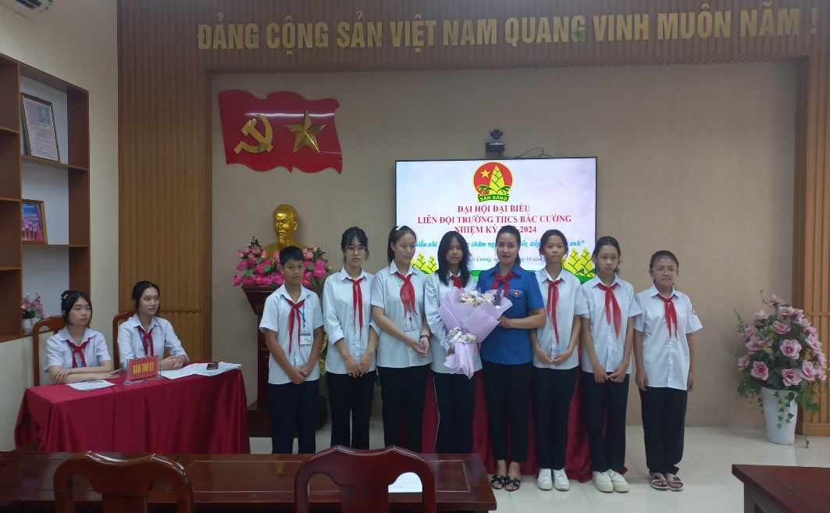
Bầu ban chỉ huy Liên đội mới + BCH Liên đội mới ra mắt Đại hội

